桃園市立觀音國民中學 107 學年度 第1學期 第二次定期考 八年級 藝術與人文科 題目卷
班級：________ 座號：________ 姓名：________
※以下皆為單一選擇題，請用2B鉛筆將正確答案畫記至答案卡上。

※第1-5題為音樂題，每題4分；第6-45題為選擇題，每題2分，滿分100分。
音樂題 請依據聽到的音樂，選出正確的答案。 (每題4分)
- ( )請判斷以下播放的音樂為何種樂曲?
(A)R&B (B)鋼琴獨奏曲 (C)爵士大樂隊 (D)小提琴曲。
- ( )請判斷以下播放的音樂為哪位作曲家所作?
(A)莫札特 (B)蕭邦 (C)帕海貝爾 (D)貝多芬。
- ( )請判斷以下播放的音樂是哪首樂曲?
(A)貝多芬：第六號交響曲《田園》 (B)海頓：第101號交響曲《時鐘》
(C)貝多芬：第五號交響曲《命運》 (D)韋瓦第：《四季》小提琴協奏曲。
- ( )請聆聽以下樂曲，請問此曲沒有出現以下何項樂器?
(A)小提琴第一部 (B)小提琴第二部 (C)大提琴 (D)高音直笛。
- ( )請判斷以下播放的音樂為何種樂曲形式?
(A)變奏曲 (B)交響曲 (C)卡農 (D)奏鳴曲。

選擇題 請根據題目敘述作答。 (每題2分)
- ( )韓德爾的作品《彌賽亞》是以什麼為題材所創作之神劇作品？
(A)宮廷 (B)聖經 (C)仇恨 (D)海賊王。
- ( )「過去幾年，一群庸醫的無能，讓我的耳疾每況愈下，我曾擁有完美境界的感官，如今卻變成
我的殘缺」。上述為古典樂派哪位作曲家的自述？
(A)巴赫 (B)莫札特 (C)貝多芬 (D)海頓。
- ( )下列何者不是 莫札特的作品？
(A)《第四十號交響曲》 (B)歌劇《費加洛婚禮》
(C)《D大調卡農》 (D)《小星星變奏曲》。
- ( )下列是有關《D大調卡農》的敘述，何者正確？
(A)是韋瓦第的作品 (B)是帕海貝爾的作品 (C)是貝多芬的作品 (D)是拉菲爾的作品。
- ( )下面哪個音樂家寫的交響曲，作品數量最多？
(A)牛頓 (B)海頓 (C)諾頓 (D)達文西。
- ( )下列作品的曲種何者與其他選項不相同？
(A)神劇《彌賽亞》 (B)交響曲《田園》 (C)交響曲《命運》 (D)交響曲《時鐘》。
- ( )保養與維護相機首重什麼？
(Ａ)保溼 (Ｂ)保暖 (Ｃ)防潮 (Ｄ)防灰塵。
- ( )在中國古代，下列何者被儒家思想賦予「德」的象徵？
(Ａ)金 (Ｂ)銀 (Ｃ)玉 (Ｄ)瓷。
- ( )下列何者達到了中國古典家具的製作高峰？
(Ａ)唐式家具 (Ｂ)宋式家具 (Ｃ)元式家具 (Ｄ)明式家具。
- ( )作者在畫上簽名、書寫齋館、日期等，稱為什麼？
(Ａ)鈐印 (Ｂ)落款 (Ｃ)題識 (Ｄ)收藏。
- ( )明清瓷器生產的主流為何？
(Ａ)青花瓷 (Ｂ)青瓷 (Ｃ)彩瓷 (Ｄ)白瓷。
- ( )攝影時的光線呈現什麼狀態，被攝物體會最有立體感？
(Ａ)正光 (Ｂ)側光 (Ｃ)逆光 (Ｄ)平光。
- ( )廣角鏡頭的焦距會如何？
(Ａ)較小 (Ｂ)較大 (Ｃ)較短 (Ｄ)較長。
- ( )創意字體的設計是以什麼的概念，將文字和圖案做結合？
(Ａ)拼音文字 (Ｂ)抽象音樂 (Ｃ)象形文字 (Ｄ)具象繪畫。
- ( )下列中國傳統書畫作品和其作者之配對，何者正確？
(A) 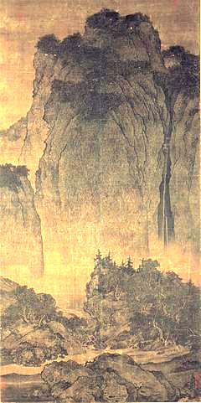 /巨然〈秋山問道圖〉 (B) 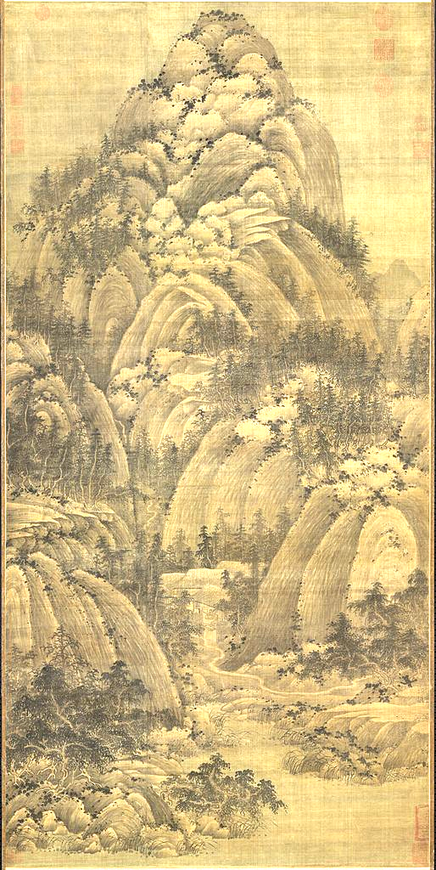 /黃公望〈富春山居圖〉
(C) 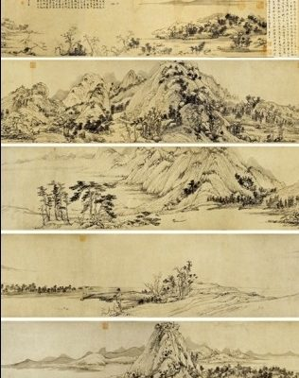 /范寬〈谿山行旅圖〉 (D) 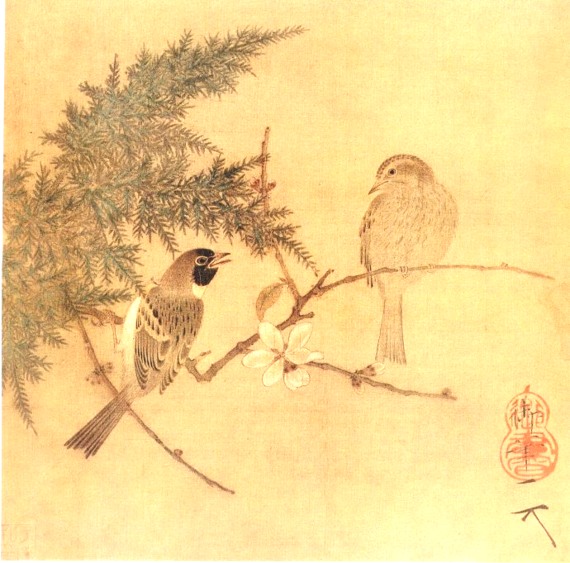 /趙佶〈臘梅雙禽圖〉
- ( )張擇端的〈清明上河圖〉最有可能是描繪哪個傳統節日的繁榮景象？
(Ａ)農曆春節 (Ｂ)清明節 (Ｃ)端午節 (Ｄ)中秋節。
- ( )野獸派認為繪畫主要是要表達什麼？
(Ａ)簡單的形體 (Ｂ)自由的色彩 (Ｃ)客觀的感受 (Ｄ)主觀的感受。
- ( )有一種欣賞畫作的方式可以將人從此處帶向彼處，視點從一處移到另一處去，這是下列哪一種
表現形式？
(Ａ)冊頁 (Ｂ)照片 (Ｃ)印章 (Ｄ)手卷。
- ( )下列選項中，哪一個作者與其作品的配對正確？
(A)蒙德里安 / 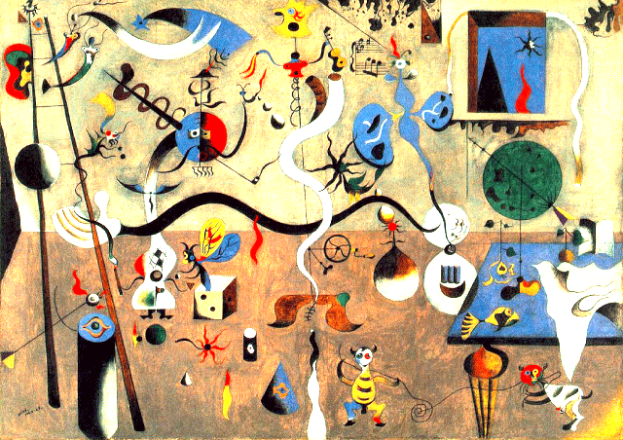 (B)達利 / 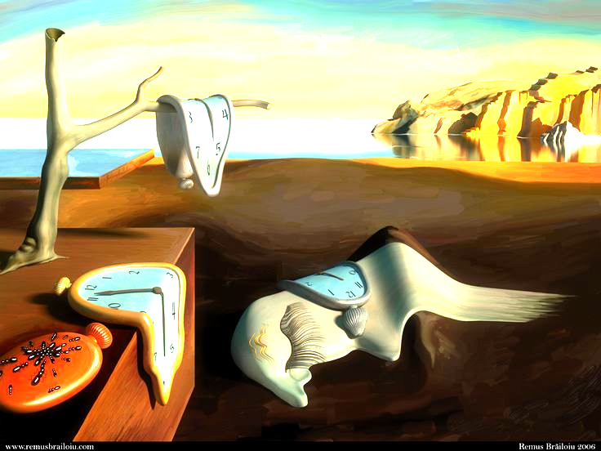
(C)畢卡索 / 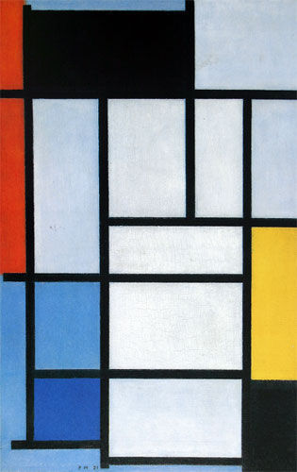 (D)米羅 / 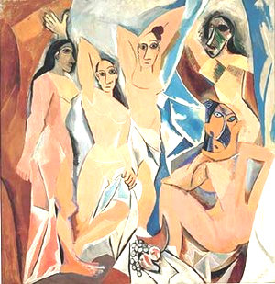。
- ( )歐陽詢〈九成宮醴泉銘〉的書寫特色是什麼？
(Ａ)狂草率性 (Ｂ)規矩方圓 (Ｃ)鐵畫銀鉤 (Ｄ)流暢妍美。
- ( )用麥克筆書寫 pop 字體時，筆與紙張要呈什麼角度，加上時時轉換筆頭，才易表現筆觸特色？
(Ａ) 120 度 (Ｂ) 90 度 (Ｃ) 45 度 (Ｄ) 30 度。
- ( )不管什麼樣的產品設計，為確保廠商製作出正確的產品造形，都要畫出什麼樣的圖示？
(Ａ)素描圖 (Ｂ)彩圖 (Ｃ)三視圖 (Ｄ)藍晒圖。
- ( )下列關於立軸裝裱的形式，由上到下排列順序，何者正確？
(Ａ)天杆→天頭→畫心→地頭→軸頭 (Ｂ)天頭→天杆→畫心→軸頭→地頭
(Ｃ)地頭→軸頭→畫心→天杆→天頭 (Ｄ)軸頭→地頭→天頭→天杆→畫心。
- ( )矮靈祭為哪一族的知名祭典？
(Ａ)魯凱族 (Ｂ)撒奇萊雅 (Ｃ)賽夏族 (Ｄ)布農族。
- ( )非洲舞蹈中哪一項樂器扮演重要的角色？
(Ａ)鼓 (Ｂ)鈸 (Ｃ)鑼 (Ｄ)琴。
- ( )布袋戲又稱為什麼？
(Ａ)傀儡戲 (Ｂ)木偶戲 (Ｃ)掌中戲 (Ｄ)皮影戲。
- ( )因為以燈光將戲偶剪影投射在螢幕上，所以較其他傳統偶戲更容易形成迷離虛幻的特殊效果，
這種偶戲為下列何者？
(Ａ)皮影戲 (Ｂ)木偶戲 (Ｃ)掌中戲 (Ｄ)傀儡戲。
- ( )皮影戲偶雕刻的手法會因何者而有所不同？
(Ａ)操偶師 (Ｂ)人物角色 (Ｃ)客戶要求 (Ｄ)神話傳說。
- ( )芭蕾起源於何處？
(Ａ)歐洲民間 (Ｂ)歐洲宮廷 (Ｃ)亞洲民間 (Ｄ)亞洲宮廷。
- ( )芭蕾原意為何？
(Ａ)具有舞蹈的戲劇 (Ｂ)具有戲劇情境的舞蹈 (Ｃ)立腳尖的舞蹈 (Ｄ)浪漫的舞蹈。
- ( )下列哪一種原住民的舞蹈多半用在收穫祭、團結祭等活動上？
(Ａ)祭典舞蹈 (Ｂ)社會儀禮舞蹈 (Ｃ)一般生活舞蹈 (Ｄ)特殊祭儀舞蹈。
- ( )下列哪一種原住民舞蹈，通常較為隨機，也最不具形式上的限制與約束？
(Ａ)祭典舞蹈 (Ｂ)社會儀禮舞蹈 (Ｃ)一般生活舞蹈 (Ｄ)特殊祭儀舞蹈。
- ( )達悟族以什麼樣的舞蹈慶祝豐收？
(Ａ)飛魚祭 (Ｂ)頭髮舞 (Ｃ)馬利庫達 (Ｄ)哈卡舞。
- ( )「一口道出千秋事，十指弄成百萬兵」指的是臺灣哪一種偶戲？
(Ａ)傀儡戲 (Ｂ)木偶戲 (Ｃ)掌中戲 (Ｄ)皮影戲。
- ( )下列何者是 1980 年代後開始發展的電視布袋戲？
(Ａ)霹靂布袋戲 (Ｂ)亦宛然掌中劇團 (Ｃ)五洲園布袋戲團 (Ｄ)小宛然掌中劇團。
- ( )「雙手托起千秋將，孤燈照射萬古人」這句對聯指的是哪一種偶戲藝術？
(Ａ)傀儡戲 (Ｂ)木偶戲 (Ｃ)掌中戲 (Ｄ)皮影戲。
- ( )世界三大芭蕾作品的創作者為何？
(Ａ)普羅柯菲夫 (Ｂ)鮑羅定 (Ｃ)柴科夫斯基 (Ｄ)布拉姆斯。
- ( )下列何者最能展現芭蕾舞者的腿部動作？
(Ａ)古典派鐘型舞裙 (Ｂ)浪漫派舞裙 (Ｃ)圓盤式短舞裙 (Ｄ)長裙。
- ( )下列哪一種原住民的舞蹈多半用在婚、喪禮、成年禮等活動上？
(Ａ)祭典舞蹈 (Ｂ)社會儀禮舞蹈 (Ｃ)一般生活舞蹈 (Ｄ)特殊祭儀舞蹈。
- ( )因為與民間習俗緊密結合，下列何者被形容是最神祕詭異的一種偶戲？
(Ａ)皮影戲 (Ｂ)木偶戲 (Ｃ)掌中戲 (Ｄ)傀儡戲。

~試題到此結束~

